И Н С Т Р У К Ц И Я
по установке подножек на снегоходы Саммит
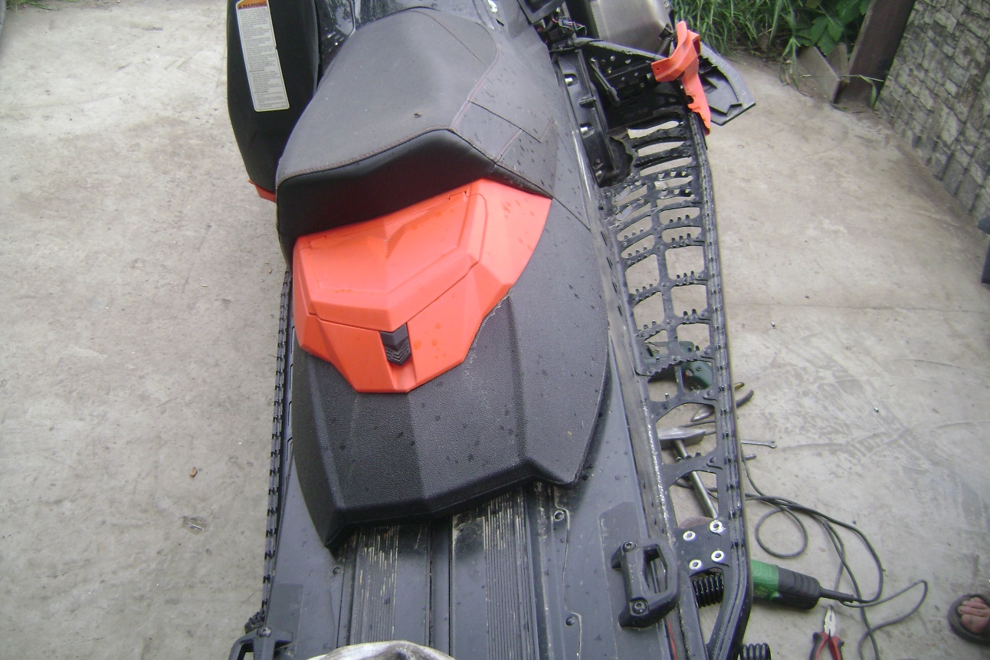
Поставьте снегоход на одну лыжу. Приготовьте инструменты: УШМ-(болгарка) с отрезным и зачистным дисками, 2 струбцины.
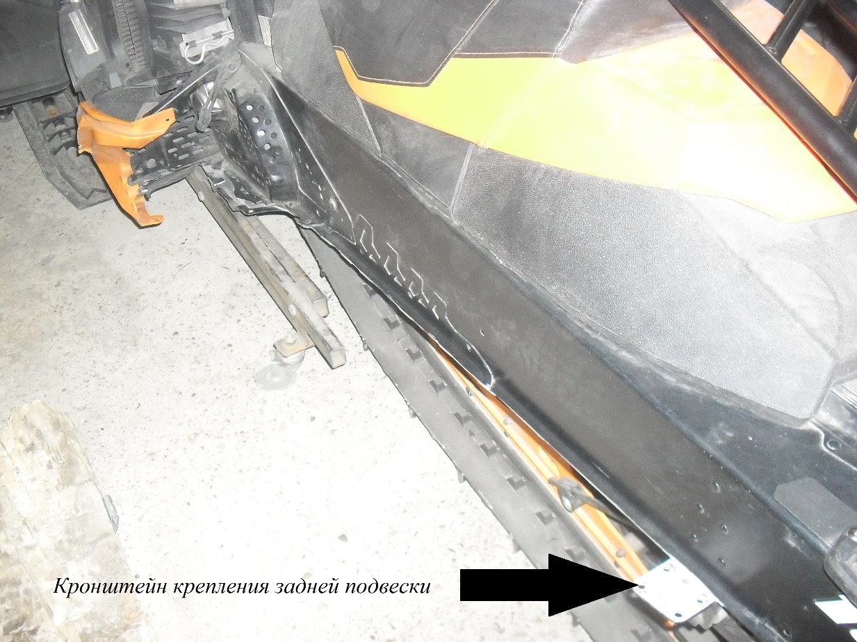
Отметьте от края тоннеля 16-18 мм (ширина внутренней трубы на подножках). Начертите линию маркером и отрежьте. Внимание! Не отрежьте кронштейн крепления задней подвески.
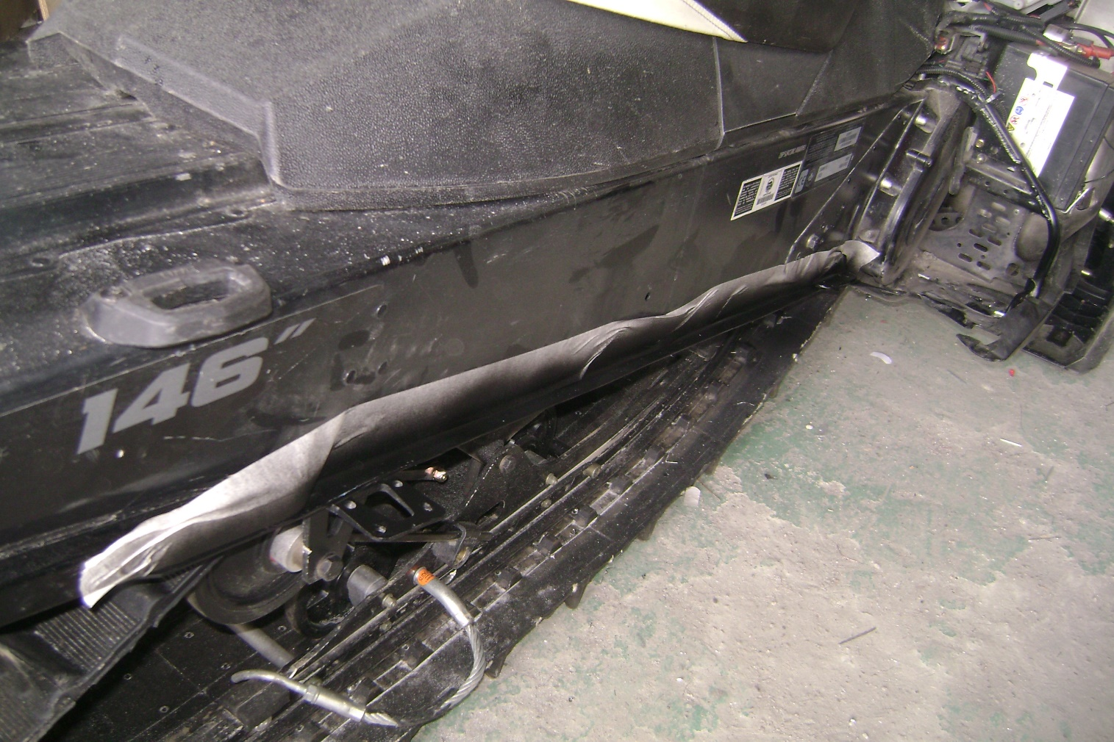
Закрасьте срез краской.
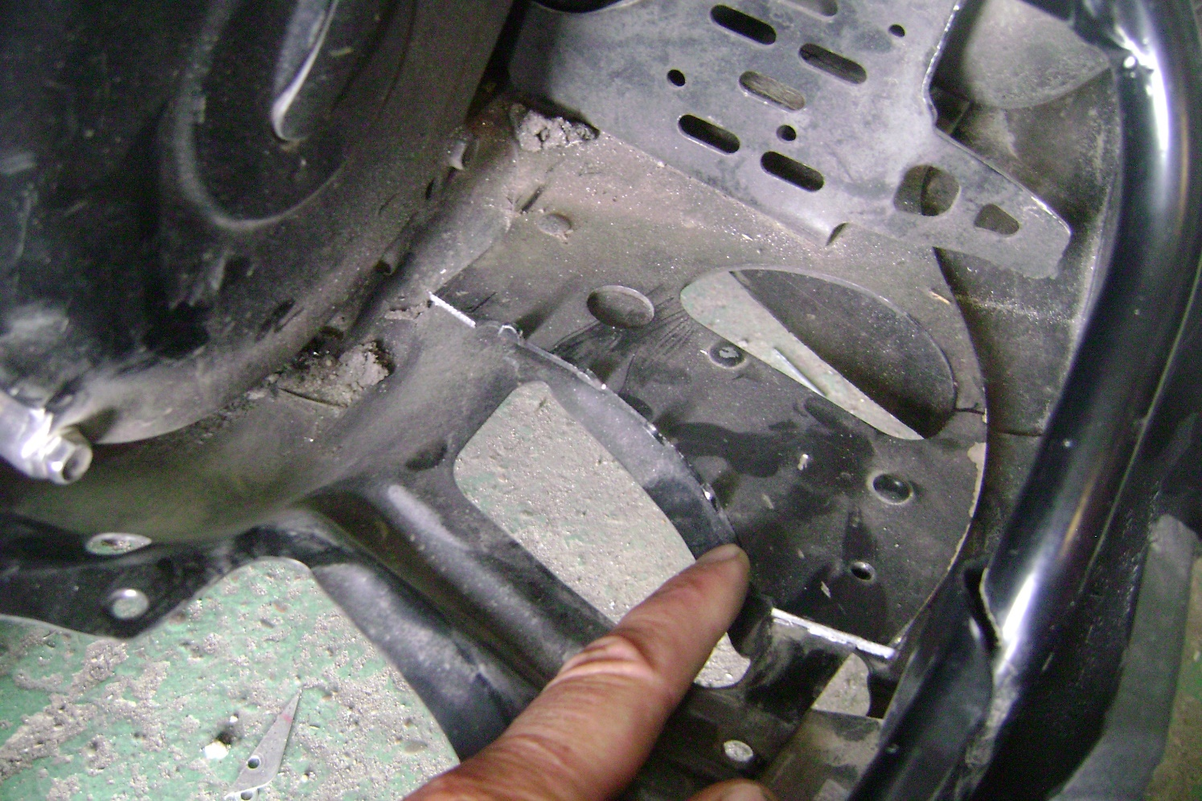

Уберите лишние нагромождения в передней части заводской подножки.
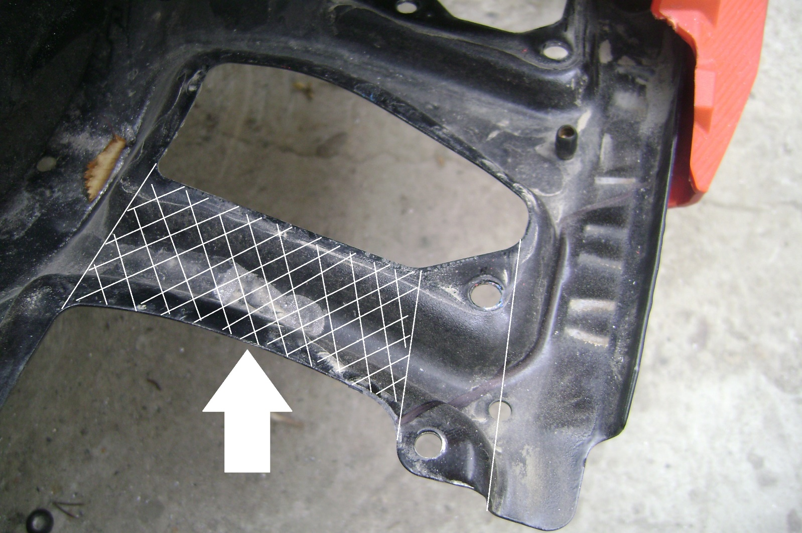

Эту перемычку можно убирать, можно оставить, в зависимости от того, скапливается у вас там снег или нет. А также мешает она установке подножек или нет, т.к. подножки универсальные, подходят на все модели Саммитов. А конструкция передней части отличается в зависимости от года. Смотреть по месту.
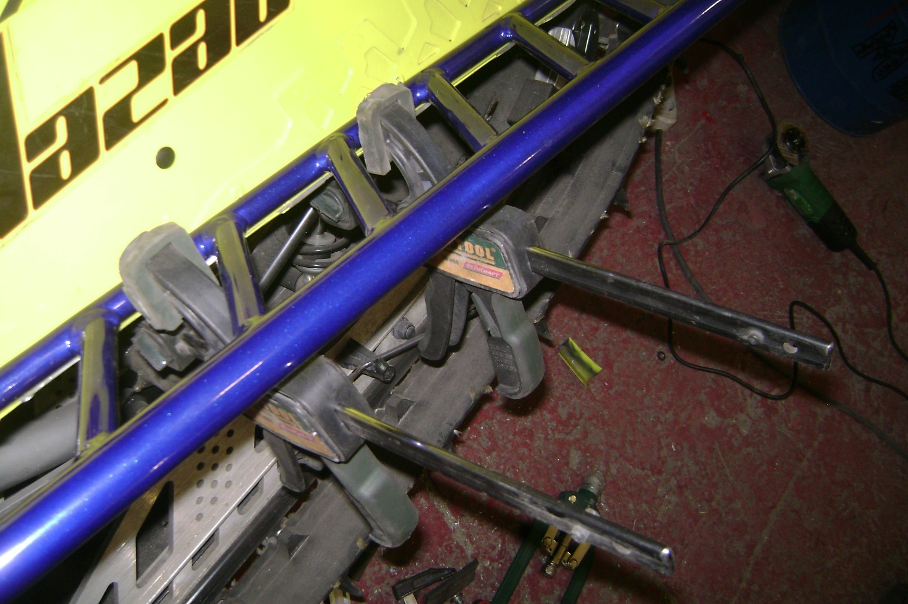
Укладывайте подножку, прижимайте струбцинами, постепенно перемещаясь вправо или влево от центра. Используйте сверло диаметром
5 мм. Клепки ставьте на расстоянии 100 мм.
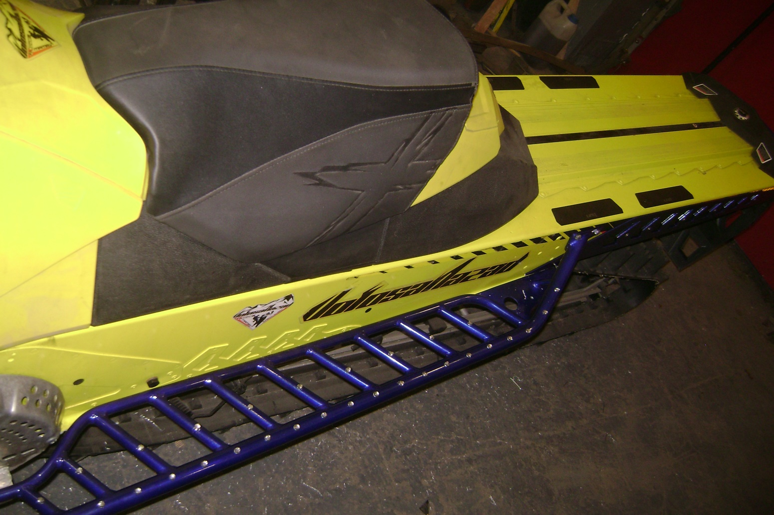
Должно получиться вот так.

